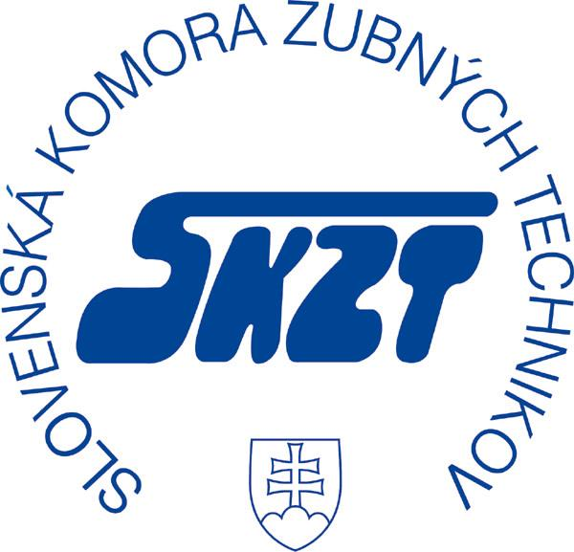
SLOVENSKÁ KOMORA ZUBNÝCH TECHNIKOV 

Černyševského 26, 851 01 Bratislava 5, Slovenská republika, Člen medzinárodnej
Tel .: 02 / 6241 0522 , 0905 734 903, federácie majiteľov
www.skzt.sk, e-mail: kancelaria@skzt.sk zubných techník v Bruseli _________________________________________________________________________________________________________________

TLAČOVÁ SPRÁVA

SKZT: Ochráňte tých zubných technikov, ktorí v rámci pohotovosti zabezpečujú opravy zubných náhrad pre pacientov

Bratislava 15. apríla 2020 – Na Slovensku reálne hrozí situácia, že pacientom nebude mať kto opravovať pokazené zubné mostíky, korunky či zubné strojčeky. Vedenie Slovenskej komory zubných technikov (SKZT) preto prosí premiéra Slovenskej republiky Igora Matoviča a ministra zdravotníctva Mareka Krajčího o poskytnutie ochranných pomôcok a dezinfekčných prostriedkov pre tých zubných technikov, ktorí v rámci pohotovosti so zubnými ambulanciami zabezpečujú neodkladné opravy zubných náhrad pre pacientov.

Väčšina zubných technikov v súvislosti s epidémiou COVID-19 na Slovensku zatvorila svoje prevádzky, a zvažujú tak spraviť aj ďalší zubní technici, nakoľko sa nevedia dostať k respirátorom, ako aj dezinfekčným prostriedkom. „Prevažná väčšina zubných technikov zatvorila svoje prevádzky hneď, pretože zubné ambulancie prestali zadávať protetické práce a poskytujú len neodkladnú zdravotnícku starostlivosť. Niektoré zubné techniky ostali vykonávať pohotovosť pre zubné ambulancie pre prípad potreby neodkladnej zdravotníckej starostlivosti, čo sú napríklad opravy zubných náhrad. Títo kolegovia si zaslúžia náš obdiv, ale zároveň aj náležitú ochranu,“ hovorí prezidentka Slovenskej komory zubných technikov Mgr. Hana Dohálová, dipl. z. t.

Zubní technici, ktorí stále poskytujú neodkladnú zdravotnú starostlivosť pre pacientov, sú vystavení rizikám, pretože pracujú s otlačkami zubov a so zubnými náhradami, ktoré boli v ústnej dutine pacienta, a môžu byť nosičmi korona vírusu. Ako povedala prezidentka SKZT Mgr. Hana Dohálová, dipl. z. t., ochrana obyčajným rúškom je v tomto prípade nedostatočná, pretože živica na zubných náhradách a snímateľných ortodontických aparátoch je schopná prijímať vlhkosť z organizmu a infekcia sa môže šíriť pri brúsení aj z napohľad suchej zubnej náhrady, z ktorej sa pri jej obrusovaní môžu infikované čiastočky rozprašovať do celej prevádzky. Zubní technici by preto potrebovali špeciálne dezinfekčné prostriedky, a taktiež kvalitné respirátory, ktoré pri opracovaní opravovaných zubných náhrad ochránia zubného technika aj pred uvoľnenými mikročasticami. Zubní technici sa márne snažia zakúpiť si respirátory a dezinfekčné prostriedky z dôvodu ich aktuálneho nedostatku na trhu. „Snahou Slovenskej komory zubných technikov je zabezpečiť to, aby bola aj v tejto neľahkej situácii poskytovaná kvalitná protetická práca pre pacientov. Viacerí zubní technici sú ochotní poskytovať neodkladné opravy zubných náhrad pre pacientov aj naďalej, no potrebujú dostatočné ochranné pomôcky pre vlastnú ochranu,“ hovorí prezidentka Slovenskej komory zubných technikov Mgr. Hana Dohálová, dipl. z. t.

Momentálne sú zubní technici na Slovensku vystavení nielen následkom korona krízy, ale musia čeliť aj nejednoznačnej legislatíve. „SKZT poukazovala na nedostatočnú legislatívu v odbore už dlho pred vypuknutím krízy a tento neblahý stav sa podpísal aj pod súčasnú krízovú situáciu pracovísk zubnej techniky. Keďže neexistuje dostatočná platná legislatíva transparentného a komplexného zaradenia zubného technika, bolo problémom aj pre štátnych úradníkov zladiť našu profesiu s metodikou pre núdzový stav. Keďže na začiatku vyhlásenia mimoriadnej situácie Vládou SR a usmernením hlavného hygienika SR nebolo taxatívne stanovené nariadenie pre pracoviská zubnej techniky, vyložilo si každé pracovisko situáciu podľa toho, ako sa špecializuje,“ dodáva prezidentka Slovenskej komory zubných technikov Mgr. Hana Dohálová, dipl. z. t.

Slovenská komora zubných technikov (SKZT) je nezávislá a apolitická samosprávna stavovská organizácia s celoslovenskou pôsobnosťou so sídlom v Bratislave združujúca zubných technikov, ktorí sú jej členmi a vykonávajú svoje povolanie na území Slovenskej republiky. Hlavnou úlohou je chrániť práva a záujmy svojich členov v súvislosti s výkonom zdravotníckeho povolania a taktiež zastupovať svojich členov v spoločných otázkach týkajúcich sa výkonu zdravotníckeho povolania.

Viac informácií:
Mgr. Hana Dohálová, dipl. z. t.
prezidentka Slovenskej komory zubných technikov
tel. : +421 0905 174 562
e-mail: kancelaria@skzt.sk
Černyševského 26, 851 01 Bratislava 5 (Petržalka)

